Тема: Рассказывание белорусской народной сказки «Пых»
Цель: развивать умение моделировать последовательность событий сказки.
Задачи:
- закрепить представление детей об овощах;
- развивать интерес к сказкам;
- учить отвечать на вопросы по содержанию полным ответом;
- формировать умение давать оценку поступкам героев;
- развивать слуховое и зрительное восприятие, память, укреплять моторику рук;
-воспитывать умение слушать других детей.
Оборудование:
Демонстрационный материал: овощи на подносе, плоскостной театр для фланелеграфа по сказке «Пых»
Раздаточный материал: карточки с капустой, свёклой, морковью для заданий «Помоги Аленке дойти до репки», «Повтори в обратном порядке», «Раскрась овощи на грядках», карандаши.
Словарь:
Грядка, борозда, передник, хата, колючий клубочек, глазки-бусинки, поблескивает, пыхтит.
Предварительная работа:
1. Целевая прогулка на огород.
2. Рассматривание натуральных овощей и на картинках.
3. Предложить родителям сводить детей в овощной магазин.
Ход занятия:
I.Организационный момент и введение в тему занятия:
1.Загадка:
Круглая и сладкая
Выросла на грядке я
А мой желтенький бочок,
В земле встретил червячок (репка)
Вопросы к детям:
Как догадались, что загадка про репку? Какие слова подсказали? (круглая, сладкая, жёлтый бочок)
Где растёт репка? (на грядке)
А что такое грядка? (ответы детей)
Грядка – это полоса вскопанной земли, на которой выращивают культурные растения (овощи или цветы).
Какие ещё овощи растут на грядках? (ответы детей)
II. Работа по теме занятия
1. Рассказывание сказки
2. Беседа по вопросам:
- Какие овощи росли в огороде у деда и бабки? (капуста, свекла, морковь, репа)
-Что захотелось съесть деду? (репку)
-Принёс дед репку с огорода? (нет)
- А бабушка принесла репку с огорода?
-Кого испугались дед с бабкой? (ежа)
- Почему так испугались дедушка с бабушкой? (услышали пыхтение)
-Кого ещё было слышно в огороде? (пчёлки жужжат, да комарики звенят)
-Кто принёс репку? (Алёнка)
- Как выглядел ежик? (колючий клубочек, глазки-бусинки)
- Почему дед и бабка сказали, что Аленка молодец? (смелая девочка)
3. Игровое упражнение «Помоги Аленке дойти до репки»
Инструкция педагога:
Вспомните, мимо каких грядок бежала девочка к репке? (капуста, свекла, морковь)
Выложите картинки с овощами в этой последовательности.
4. Речевое упражнение «Повтори в обратном порядке».
Мимо каких грядок Алёнка бежала обратно? (морковь, свекла, капуста)
Что приготовят бабушка, дед и Алёнка из овощей? (ответы детей). Давайте поможем им засолить и заквасить капусту.
III. Физкультминутка «Засолка капусты»
Мы капусту рубим, рубим (резкие движения прямыми кистями рук вверх и вниз)
Мы морковку трём, трём (пальцы правой руки сжаты в кулак, скользят по левой)
Мы капусту солим, солим (движения пальцев имитируют посыпание из щепотки)
Мы капусту жмём, жмём (интенсивное сжимание пальцев в кулаки)
IY. Продолжение работы по теме занятия.
1 Практическое задание «Раскрась овощи на грядках».

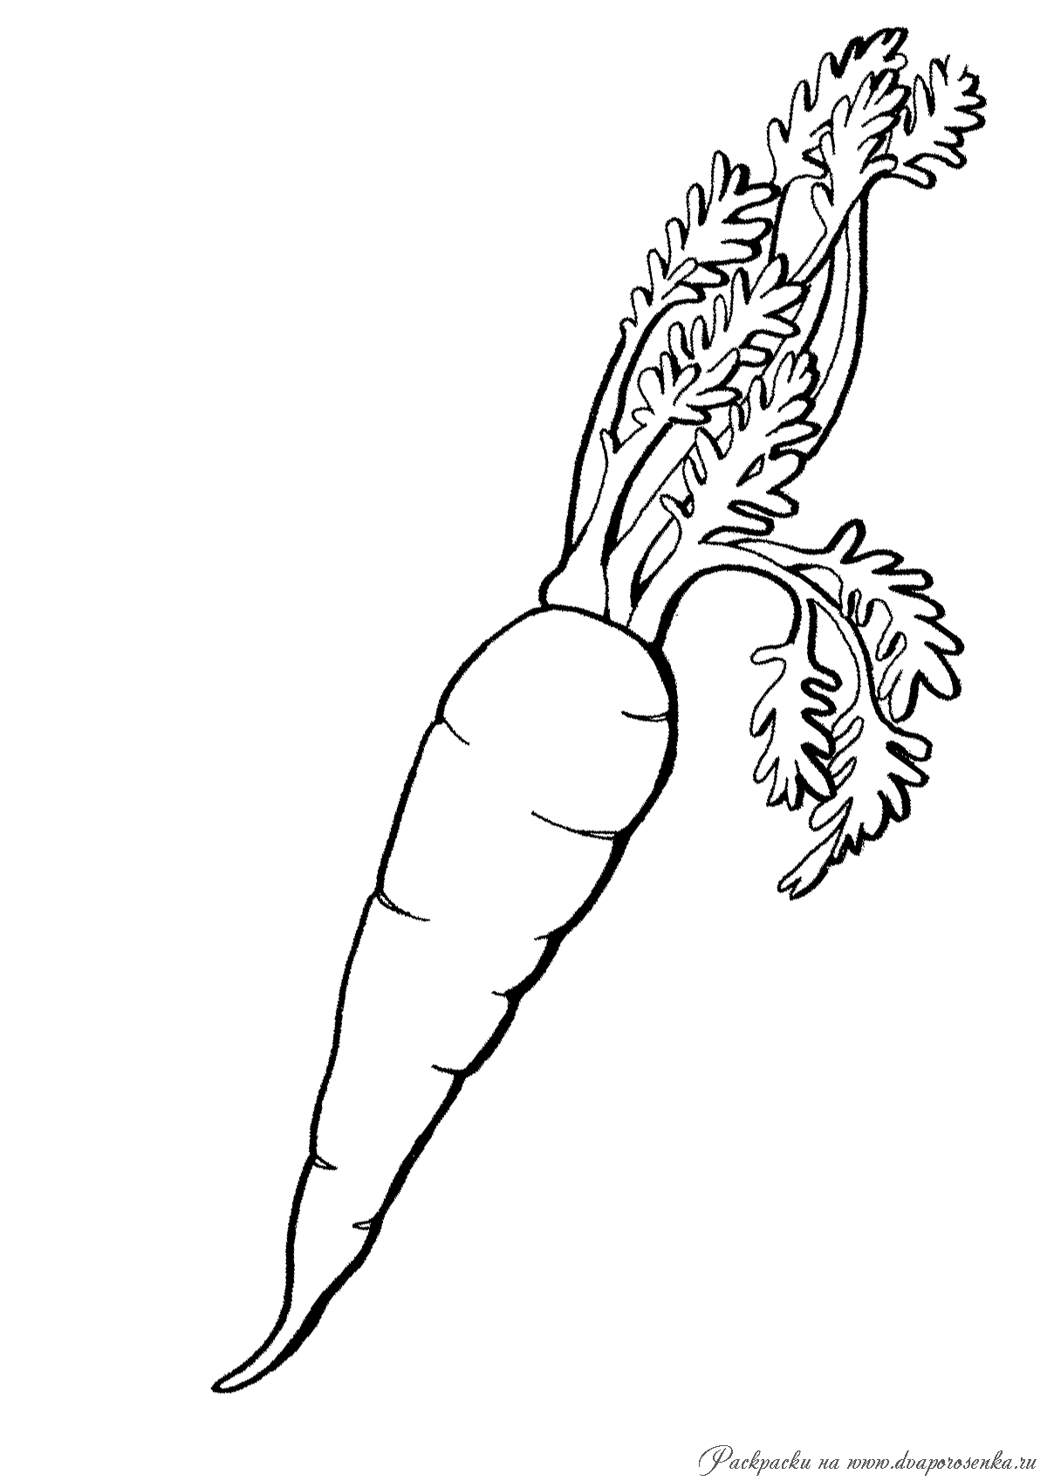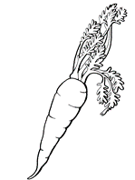

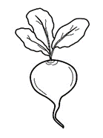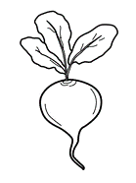

Сейчас мы расскажем сказку ещё раз, а ваши рисунки нам помогут.
2.Инсценировка сказки (на фланелеграфе или магнитной доске)
Вопросы к детям:
Для чего нужны овощи? Какие овощи вы любите? (ответы детей)
Почему овощи кушать полезно? (чтобы вырасти, быть сильным и здоровым)
В овощах много полезных витаминов и веществ, которые помогают людям быть здоровыми.
Y. Итог занятия.
-Что вы слушали сегодня на занятии? (сказку)
-Как называется сказка? («Пых»)
-Почему сказку назвали «Пых»? (ёж пыхтел)
-Понравилась вам сказка?
- Кто из героев сказки вам понравился и почему? (смелая девочка)
- Чему научила вас эта сказка? (быть смелыми, помогать взрослым)

